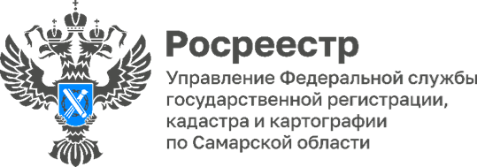
30.11.2023
Самарский взгляд – Россия
Представители молодежного совета самарского Росреестра посетили фотовыставку «Самарский взгляд – Россия» в галерее «Новое пространство» Самарской областной универсальной научной библиотеки.
Конкурс «Самарский взгляд» проводится в 13-й раз. В этом году Конкурс стал Всероссийским. На «Самарский взгляд – Россия» было прислано более 4500 фотографий из 123 городов РФ от 350 авторов. В финал прошло 179 работ (серии и одиночные фотографии). Из них на выставку отобрано 126 работ (серии, одиночные фото).
Основными целями и задачами конкурса стали поддержка творческого самовыражения, развитие творческих навыков и формирование интереса к искусству фотографии России. Выставка привлекает внимание общественности к роли фотографии в жизни современного общества с помощью художественных средств. Также немаловажно повышение фотографического мастерства, выявление новых имен в искусстве фотографии, улучшение визуальной культуры.
«Мы получили огромное удовольствие от фотовыставки. В галерее собрано огромное количество работ. Каждая из них излучает сияние и окутывает своей энергией», - делится впечатлениями член молодежного совета самарского Росреестра Сергей Панин.

Материал подготовлен
Управлением Росреестра по Самарской области

